**Муниципальное автономное общеобразовательное учреждение «Тавринская средняя общеобразовательная школа»**

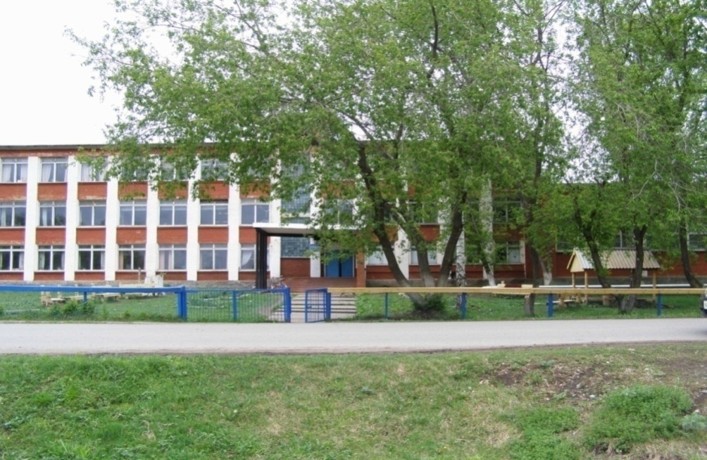

**«История школьного образования**

**в деревне Большая Тавра»**

(история)

**Ученицы 9б класса**

Степановой Юлии Михайловны

##### **Руководитель проекта**:

##### учитель истории

##### Курбанова Елена Анатольевна

###### **с.Русская Тавра**

2019г.

**Содержание**

Введение................................................................................................................3

1. История Больше-Тавринской школы............................................................5

2.Урало-Марийский педагогический техникум……......................................7

3. Учителя Больше-Тавринской школы -участники Великой Отечественной войны 1941-1945 гг............................................................................................9

4. Больше-Тавринская школа в послевоенный период до 1971 года…......…11

5. Тавринская школа в современный период…................................................13

6. Учителя – ветераны педагогического труда...............……………………16

Заключение.............................................................................................................19

Список литературы………............................….………………………………20

Приложения……………………………………....……………………………...21

**Введение**

В 2019 году в Муниципальном образовании Красноуфимский округ отмечается 100-летие системы народного образования в Красноуфимском районе. Тавринская школа как одна из старейших школ нашего района внесла немалый вклад в развитие системы образования нашего края, история школы неразрывно связана с историей Красноуфимского района. В этой связи, считаю актуальным исследовать вопрос истории создания школьного образования в деревне Большая Тавра.

Актуальность темы проекта обусловлена также личными мотивами: мне интересна профессия учителя, так как свою будущую профессию связываю именно с ней. Мне интересно узнать о первых педагогах Больше-Тавринской школы, где они получили образование, были ли они местными или приезжими?

В связи с предстоящим празднованием 75-летней годовщины Великой Победы в ВОВ 1941-1945гг. актуально изучить вопрос об учителях-участниках войны.

В своей работе попытаюсь осветить вопросы истории становления школьного образования в селе Тавра, опираясь на доступные материалы и документы.

Целью проекта является изучение истории школьного образования в деревне Большая Тавра с момента возникновения первых школ по настоящее время.

Задачи, раскрывающие цель работы:

1. Изучить историю создания Больше-Тавринскойшколы.
2. Изучить вопросы подготовки педагогических кадров в Урало-Марийском педтехникуме.

3.Узнать об учителях, участвовавших в Великой Отечественной войне 1941-1945 гг.

4. Раскрыть особенности современной школы.

5. Узнать об учителях-ветеранах педагогического труда.

Предметом исследования является педагогический состав Больше-Тавринской школы.

Объектом исследования - система школьного образования в деревне Большая Тавра с момента возникновения до современности.

В работе используется следующая периодизация:

1. Начальный период- 1873 – 1940 гг. В этом периоде освещаются вопросы истории первых школ села и вопросы подготовки педагогических кадров.

2. Военный период-1941-1945гг. В этом периоде акцент исследования ставится на учителях –участниках ВОВ 1941-1945гг.

3. Послевоенный период- 1946-1970гг. В этом периоде рассказывается о Больше-Тавринской школе до 1971г.

4. Современный период- 1971- 2019 гг. В указанном периоде раскрываются особенности современной школы.

При работе над проектом использовались следующие методы: анализ имеющихся источников, анализ литературы, беседа с краеведами села Тавра.

Практическая значимость проекта заключается в систематизации имеющегося в настоящее время материала по теме «История школьного образования в деревне Большая Тавра».

**1. История Больше-Тавринской школы**

Развитию образования во все времена придавалось важное значение. В России особенно остро вопрос образования народных масс встал во второй половине19 века, когда Россия вступила в период модернизации. С повышением потребности общества и экономики в грамотных людях, император Александр II проводит реформу народного образования.

Данная реформа коснулась и деревни Большая Тавра: в 1873 году была открыта первая школа. Этот факт подтверждается отчетом Пермского Епархиального комитета. Пермский Епархиальный Комитет, согласно постановлению Земского собрания сообщил Управе свой отчёт об открытии им 5 инородических школ в Красноуфимском уезде в черемисских деревнях: Юве, Карзях, Большой Тавре, Тебеняковой и Верх-Потаме.

«... по Больше - Тавринской школе. Школа открыта 5 декабря 1873 года…Ныне, 23 августа, №91, член Пермского Епархиального Миссионерского Комитета, Протоирей Евгений Попов сообщил Управе весьма приятные результаты своего посвящения татарских и черемисских селений, находящихся за р.Уфой: он открыл в д.Юве черемисскую школу на средства Миссионерства и успел убедить черемисов д.Большой Тавры на учреждение у них школы на одинаковых условиях с Ювинской школой, заручившись в этом случае письменным соглашением общества, только на образование, как и на открытие других инородческих школ в здешнем уезде, по отзыву Евгения Попова, нет денежных средств, и потому он обращается с просьбой к земству об оказании с его стороны пособия.

Поэтому Управу считает принятой обязанностью должность Земскому собранию об успехе убеждения черемис об открытии школы. Евгений Попов был уверен, что Земское Собрание отнесется к открытию школы также сочувственно и утвердит внесенную на инородческие школы в смету на 1874 год сумму в количестве 400 рублей, предоставив в расположение Пермского Миссионерского Комитета собственно на учреждение инородческих школ в уезде…».

Но на очередном Земском собрании Комиссия рекомендовала отпустить на инородные школы ассигновать на 1874 год сумму только 200 рублей.

В журналах 5-го очередного Красноуфимского уездного Земского Собрания на стр. 30-й сказано, что «…деньги эти опущены в расположение комитета 2-го числа мая сего года…» (1875).

Первым учителем был назначен Михаил Козин, 30 лет, холост, крестьянин Казанской губернии Козьмодемьянского уезда и волости, был учителем Чебоксарского уезда Казанского губернии; Пермским Комитетом Миссионерского Общества 27 ноября 1873 года определён учителем в Тавринскую Школу, с жалованием 120 рублей в год.

В период времени, когда в Больше – Тавринской школе преподавал Михаил Козин, в школе обучалось 13 человек, 10 – русских и черемисов 3 [1;с.198-199].

Желающих отдать своих детей в школу было много, но так как школа была небольшой, в ней обучалось малое количество детей.

Больше – Тавринскую школу называли по-разному: церковно-приходская, русско-черемисская, миссионерская, двухклассная (Приложение1) Но как бы, то, ни было, цель её была с одной стороны благородной: просвещать инородцев, то есть дать хоть какую-то грамотность, а главная её цель была внедрить христианскую веру, поскольку православная церковь считала своей обязанностью доносить «...православного учения, веры и нравственности христианской и сообщения первоначального знания» (Из указа Священного Синода, 1884 г., №8). [1,с.199].

Закончив весь курс обучения в школе однако было недостаточно; проучившись обычно год-полтора, дети больше не отпускались в школу родителями – для них грамота была совсем не нужна- научился мало- мало читать и писать, будь доволен- надо работать дома по хозяйству. Тем более, школ, училищ для продолжения учёбы было очень мало в уезде. Это тоже было препятствием для желающих продолжить учёбу. Поэтому, окончивших Тавринскую школу были единицы, впрочем, они в деревне считались грамотными и пользовались большим авторитетом. Такими в Тавре стали Изиланов Абзамен, Мишкин Иван, Александров Аписар, Левентеев Козакай, Ибаев Сапа, Кугубаева Окуля. Но никто из них не стал каким–нибудь чиновником, только двое – Сагдий и Каптиев Митка стали младшими офицерами в царской армии. [2;с.199]

Таким образом, ключевую роль в возникновении школы в деревне Большая Тавра сыграла православная церковь, как носительница просвещения через религию, ставившая целью приобщить язычников - черемисов к православной вере. Этот факт порождал сложность: марийцы не желали принимать православие, что сказывалось на малочисленности учащихся.

**2. Урало-Марийский педтехникум - кузница педагогических кадров**

Школу невозможно представить без учителя, ровно как и без учащихся.

Первым учителем с педагогическим образованием в Большой Тавре стал Валитпаев Каныкий Валитпаевич (Приложение 4). Закончив Казанский восточно-педагогический институт по подготовке национальных кадров по просвещению нацменов, он, к сожалению, сразу не смог приложить свои умения, знания отдать своим односельчанам, попав в гильотину сталинских репрессий. О нем также известно, что он являлся также и председателем организованного в 1929 году при коллективизации колхоза «У илыш».

В Большой Тавре до 30-х годов не было местных учителей. Детей учили приезжие с других регионов страны: Башкирии, МАССР, Кировской и Пермской областей.

Местные учителя стали появляться только при советской власти в начале 40-х годов, когда подготовкой учителей начал заниматься Урало-Марийский педагогический техникум.

Рассматривая систему школьного образования в деревне Большая Тавра, считаю необходимым рассмотреть вопрос подготовки педагогических кадров Урало-Марийским педтехникумом.

Впервые учительскую школу для подготовки учителей для марийских миссионерских школ открыли в деревне Юва в 1892 году. Поступить в данную школу могли лишь марийцы, принявшие православную веру, а марийское население почти поголовно придерживалось языческой религии. Это было непреодолимым препятствием для учебы в школе. С 1892 по 1918 годы учительская школа приняла только 42 марийца, а окончили ее лишь 11человек.

После установления Советской власти 10 ноября 1919 года была открыта подготовительная группа для марийской молодежи на Ювинском хуторе, таким образом начала существование Марийская учительская семинария. В 1920 году Наркомпрос РСФСР преобразовал учительскую семинарию в трехгодичные педагогические курсы. В 1921 году курсы были преобразованы в Урало-Марийский педтехникум.

В 1928 году 25 октября техникум был переведен в город Красноуфимск в здание бывшего городского училища. Контингент быстро рос. В 1930 году здесь уже обучалось 247 человек.В 1929 году открывается русский педагогический техникум, а в 1939 году оба техникума были слиты в один, но уже в один русский педтехникум с марийским отделением.

В 1940 году две группы этого техникума были переведены в Козьмодемьянское педучилище Марийской АССР. Таким образом, существование Урал-Марийского техникума закончилось. За это время стали прошли обучениев техникуме учащиеся из Большой Тавры: Валитпаев Каныкий Валитпаевич (какое-то время был директором техникума)(1921-1925гг),Паймурзин Вадим Моисеевич (1921-1925гг), Мишин Егор Михайлович (1931г), Александров Аписар, Байметов Алексей. Камисов Андриан Петрович (1924г), Тюпаев Келю Иванович(1931 г), Иванова Анна Степановна(1932г), Митькин Михаил Дмитриевич (1933г),Тузова Александра Васильевна, Лапухин Николай Прохорович, Танылбаевы, Иванов Семен Николаевич (Приложения 2,3)

Первым из тавринцев звание учителя начальник классов до начала Великой Отечественной войны получил Александров Аписар, закончив двухгодичные курсы в Красноуфимском педтехникуме. После него стал учителем Паймурзин Вадим Моисеевич. Это были первые «ликвидаторы» неграмотности взрослых, первые учителя в Тавринской, а позже они стали руководителями школ в Большой и Малой Таврах.

После окончания Урал-Марийского техникума работали учителями в Больше-Тавринской школе Яшкин И.Я., Иванов С.А., Лапухин Н.П., Ижболдин Я.П, Тузова А.В., Байрамалова Г.С., Имаева В.В., Танылбаев М.Т., Танылбаева Е.М.,ВасильеваМ.М., Алексеева Т.А., Иванова Р.И., Киляев Г.И., Капитонов Н.К.

**3. Учителя-участники Великой Отечественной войны 1941-1945гг.**

В 2020 году наша страна готовится к юбилейной 75-летней годовщине Победы в ВОВ 1941-1945гг, в связи со значимостью данного события, считаем важным осветить факт участия в войне учительской общественности с.Тавра.

Учителями-участниками Великой Отечественной войны были: Иванов Семен Николаевич, Камисов Андриан, Лапухин Николай Прохорович, Митькин Михаил Дмитриевич, Мишин Егор Михайлович, Мишин Петр Михайлович, Тузова Александра Васильевна, Тюпаев Келю Иванович (Приложение 4).

**Иванов Семён Алексеевич**, 1917 г.р., младший лейтенант, участник Советско – Финской войны 1939-1940 гг. Медали: «За отвагу», «За боевые заслуги», «За победу над Германией».

**Камисов Андриан**,1909 г.р., призван в 1941г. Пропал без вести.

**Митькин Михаил Дмитриевич**, 20.06.1920 г.р., призван в 25.07.1940 г. Прошел войну. Вручены награды: орден «Красноой звезды», медаль «За боевые заслуги», «За победу над Германией», «За победу над Японией».

**Мишин Егор Михайлович,** 1918 г.р. , лейтенант. Служил в батальоне стрелкового полка в августе 1942 года, получил ранение и был откомиссован на работу в тылу. Медаль «За победу над Германией».

**Мишин Петр Михайлович**, 08 февраля 1924 г.р., ст.сержант, инструктор, призван 01 февраля 1942 г. Медаль: «За победу над Германией».

**Тюпаев Келю Иванович**, 1915 г.р., призван 22 июня 1940г., служил рядовым, пропал без вести в октябре 1941 г на Дону.

**Лапухин Николай Прохорович,** который закончил Урало-Марийский педтехникум, после его окончания работал в д.Семянчи, в 1940 – мобилизован в РККА, соктября 1943 г. - 309 стрелковый полк, 304 стрелковая дивизия, 57 стрелковая бригада. Полк, где служил Лапухин Н. П., 5 октября 1943 года был десантирован на Кубань под станицуГолубицкая, которая была оккупирована противником попал на фронт.Во время боя Лапухин Н. П. был ранен в голову и вместе с другими солдатами был взят в плен. Первые полтора месяца плена находился в немецком лагере города Керчь, затем был конвоирован в немецкий лагерь города Севастополь, где находился по февраль 1944 года. В феврале 1944 г. переведен в лагерь в г. Льеж Бельгия, где был направлен на ремонт железной дороги. 2 мая 1944 г. при бомбежке союзными войсками бельгийской территории Лапухин Н. П. бежал из плена. После совершения побега попал в г. Брюссель, где и вступил в русско-партизанский батальон при Бельгийской армии (Приложение 5). Лапухин Н.П. вступил в крупное советское партизанское формирование в Бельгии "Русский партизанский батальон", который входил в состав 3-го брюссельского корпуса Бельгийской армии партизан. Во главе этого батальона стояли Б.И. Тягунов (командир) и Б.А. Комаров (начальник штаба).

Численность отряда к осени 1944 г. составляла 112 человек, разбитых на три роты. Основными районами действия батальона были окрестности Брюсселя, Диста и Арендока. В партизанском батальоне Лапухин Н.П. занимался уничтожением линий связи противника и участвовал в боях с немецкими войсками в Брюсселе. 13 октября 1944 года Лапухина Н. В. перевели в рабочий батальон при американской армии для работы на погрузчике, на котором он занимался разгрузкой и погрузкой боеприпасов около г. Льеж. В апреле 1945 г. направили в Германию в г. Райнбах, где он так же продолжил работать на погрузчике. В мае 1945 года Лапухин Н. В. был возвращен в Советский союз. Лапухин Н.П. работал в Больше-Тавринской школе учителем истории и немецкого языка. По воспоминаниям бывших учеников, он был очень строгим и требовательным учителем: в классе всегда было тихо, а учащиеся получали только две отметки либо «2», либо «5», других отметок он не ставил.

Советские учителя, как самые образованные люди своего времени, считали своим моральным долгом принять самое активное участие в борьбе за независимость своей Родины и, учителя Больше-Тавринской школы, как настоящие патриоты своей Родины, ушли на фронт.

**4. Больше-Тавринская школа в послевоенный период**

Тавринская школа считалась церковно-приходской до советской власти, при советской власти до 1947 г – начальной, с 1948 стала семилетней, с 1962 года восьмилетней, а с 1966 года средней. В последние годы (до 1971) Больше-Тавринская школа работала в 2 смены. Была и третья смена.

**Из воспоминаний тавринского краеведа Л.Я. Урванцева…**

« Я хорошо помню то, что здание нашей школы было деревянным и располагалась на берегу реки. Ярко всплывают воспоминания о том, что в школе была только печка в коридоре, для которой дрова мы заготавливали сами.

В коридоре у нас была библиотека, которая была отделена досками, само помещение библиотеки было размером 3*3. На переменах мы ходили в эту библиотеку и брали там книги, а самое интересное то, что эти книги хранились в сундуке. Нравилось читать не только книги, но и учебники, в основном литература была на марийском языке. Даже русская классическая литература была переведена на марийский язык. Обучение велось в основном на марийском языке.

Ещё в середине коридора висела огромная керосиновая лампа, а в углу было размещено радио, которое мы включали вовремя перерыва.

В школе мы учились в 2 смены, школьных форм тогда не было.

Кстати, в нашей школе обучались не только тавринцы. К нам приезжали из учащиеся из деревни Сарсы. Для приезжих был организован интернат, для которого был выделен дом Козионова, он располагался на месте магазина «Мария». Ученики там проживали в период обучения. Еще для приезжих ребят нанимался воспитатель, который присматривал за ними и следил за порядком и чистотой в интернате».

Некоторые получили учительскую профессию в других заведениях, прибыв по направлению в Большую Тавру, здесь обрели для себя вторую родину. Например, Токташева Анисия Токташевна, окончив учительский институт в Марий Эл, прибыла в Большую Тавру по направлению. Выйдя замуж за Сапина А.И., осталась в Тавре. 26 лет проработала в Больше-Тавринской и Тавринской школах. Большая часть приезжих учителей, проработав 10-15 лет уезжали в родные края.

До 1971 года в Больше-Тавринской школе работали многие преданные своей профессии: Бикмурзин Антон Б. имел два высших образования, исполнял обязанности директора школы, Бикмурзина Алевтина вела русский язык и литературу, Безденежных Эмилия А., из Курганской области, языковед, Ворошилова Софья В. из Русской Тавры, вела русский язык, Васильев Илья, вел марийскую литературу, писатель, Гаврилова Тамара Г.из Марий Эл, языковед, Гущин Иван П. из Бугалыша, учил русскому языку, ДомгорацкаяЯни на Эд.,из Красноуфимска, вела математику, Копылова Анна Ал.,из Крылово, вела физкультуру, Коронник Аркадий Иосифович, из Ленинграда, был невинно репрессирован на 10 лет, работал директором школы, Ладыгин Николай Н. вел русский язык, Николаев Емельян С.,из Башкирии, преподавал биологию и химию, Николаева Зоя А., окончила МГПИ, вела русский язык и литературу, Осинкина Лидия, окончила МГПИ, вела математику, Пупышева Зинаида Дмитриевна, вела русский язык и литературу, директор школы, Рукавишникова Федор А., Тихонов Николай Т., учитель истории, был директором школы, Тойшев Николай М., Умутпаева Ольга Ив., Шарова Ольга Мил.,из Сажино, вела математику, Юмаков Егор Юм., из Ювы, Васильев Яков В., Манаева Лидия Ивановна, учитель начальных классов, Исанбаев Илья Ис., Алексеев Борис Алексеевич, окончил МГПИ, учил физику, Алексеева Анна Николаевна, пионервожатая, Александров Борис Алексеевич, окончил МГПИ и Московский заочный народный университет им.Н.Крупской.

По воспоминаниям краеведа Урванцева Льва Яковлевича, с 1950 по 1965 год в Тавре в семилетней, потом в переведенную в восьмилетнюю школу, работал преподавателем начинающий марийский писатель Васильев Илья Васильевич(Приложение7). Вёл уроки марийского языка и литературы. Это был человек, любящий своё дело, привлекательный своей эрудицией. Писал рассказы, и печатался в марийских газетах и журнале «Ончыко», выпустил отдельно книги «Цветок Большого луга», «Листья играют». Начал здесь роман «Два сына капитана». Большая заслуга его в том, что он стал наставником будущего народного поэта Марий Эл Николаева Семёна Васильевича (уроженец дер. Сарсы)(Приложение 9)

В Тавре в памяти народа живут такие учителя, как С.П.Байбулатов, ТюпаевКелю, Исанбаев Илья, Яшкин Иван, Байметов Алексей, братья Мишины Егор и Петр, Альмекаев Дмитрий, Киляев Геннадий, Николаев Емельян, Александров Борис, Калистратова Эмилия Алексеевна, Иванова Раиса.

**5. Тавринская школа в современный период**

В 1971 году была построена новая современная школа на 536 мест, которая объединила учеников и учителей Больше - Тавринской и Русско - Тавринской школ. Об этом факте свидетельствует решение исполнительного комитета Красноуфимского районного совета депутатов трудящихся Свердловской области №221 от 24 августа 1971 года: «В связи с вводом в эксплуатацию нового здания средней школы в д.Русская Тавра Исполком районного Совета решил объединить с 1 сентября 1971 года Русско-Тавринскую восьмилетнюю школу с Больше-Тавринской средней школой и именовать Тавринской средней школой» (Приложения 10-12).

С 1971 года к настоящему времени школа претерпела большие изменения, как и наша страна, превратившись из СССР в Российскую Федерацию.

С 1971 года по настоящее время сменилось 6 директоров. Первым директором был Кузнецов Владимир Павлович, человек эрудированный, с тонким чувством юмора, очень добрый как по отношению к детям, так и к учителям.По состоянию здоровья он передал бразды правления Бабину Михаилу Ивановичу. Он был требователен, строг, любил во всем порядок.В 1979 году М.И.Бабина сменил Блинов Петр Григорьевич, заслуженный учитель Башкирии.После ухода на заслуженный отдых БлиноваП .Г.с 1989г. по 1997г. работал выпускник уже этой школы – Суянгулов Юрий Иванович.Для молодого педагога главными были здоровье и спортивные достижения всех обитателей школы, ведь он закончил факультет физической культуры педагогического института.С 1997 года заботу о школе взяла на себя тоже выпускница Тавринской школы – Ярцева Ирина Семеновна. Как любая хозяйка, в первую очередь она взялась за уют и оформление школьных помещений. А уже с 2018 года ношу правления взяла на себя Курбанова Елена Анатольевна.[1; с.206-207](Приложение 13).

С 1999 года Тавринская средняя школа стала Муниципальным образовательным учреждением «Тавринская средняя школа», с 2014 года - Муниципальным казенным учреждением «Тавринская средняя школа», с 2015 года и по настоящее время –Муниципальным автономным общеобразовательным учреждением «Тавринская средняя общеобразовательная школа»(МАОУ «Тавринская СОШ»).

Современная школа реализует образовательные программы начального общего образования, основного общего образования, среднего общего образования, адаптированные основные образовательные программы на уровне начального общего и основного общего образования, программы дополнительного образования детей и взрослых по направленностям:художественно-эстетическая;туристско-краеведческая;естественнонаучная;социально-педагогическая; спортивно-техническая; научно-техническая. В школе организованы 23 различных кружка по интересам. Также в школе работают спортивные секции от районной детской спортивной школы: легкая атлетика, вольная борьба, футбол. С 2017 года в Тавринской школе организован филиал Районной детской школы искусств.

На 1 сентября 2019 года в школе - 21 классов-комплектов, 240 учащихся. Все дети микрорайона охвачены обучением.

Меняется и педагогический состав. В настоящее время педагогический состав насчитывает 30 человек.Высшее образование имеют 26 человек. Большая часть из них получила высшее образование в педагогическом вузе – ранее СГПИ сейчас - УрГПУ. Четыре педагога имеет среднее специальное образование,один педагог человек обучается в Пермском государственном педагогическом университете. Почти половина педагогов закончили Красноуфимский педагогический колледж. Почти 50% учителей, а именно 14 педагогов – выпускники Тавринской школы.

Высшую квалификационную категорию имеют 3 человека - учитель географии Васюкова Гульшат Тельмановна, учитель математики Ярцев Виктор Александрович, Андреева Валентина Николаевна. В 2007 годуВасюкова Г.Т. и Ярцев В.А. вошли в список ста лучших учителей РФ по итогам конкурса «Лучший учитель года», были награждены Грамотой Министерства образования РФ. Ярцев В.А. повторил свой успех и в 2012 году. Четыре педагога награждены Грамотой Министерства образования и науки Российской Федерации (Приложение 14): Андреева В.М., Васюкова Г.Т., Ярцева И.С., Ярцев В.А., Ильин Н.А., 11 педагогов награждены грамотой Министерства образования Свердловской области.

Первую квалификационную категорию имеют 17 человек, соответствие занимаемой должности – 6 человек и без категории 4 человека.

К сожалению, средний возраст педагогического состава повышается с каждым годом. Большая часть педагогов имеет стаж работы более 20 лет, 10 педагогов- более 30 лет, 3 человека имеют стаж работы менее 10 лет. Но в 2019 году – впервые за долгое время в педагогическом коллективе появился молодой педагог, выпускница Тавринской школы, Бакретдинова Ксения Олеговна.

Материально-техническое обеспечение школы меняется в соответствии с требованиями времени. В 2002 году оборудован компьютерный класс. В настоящее время в школе оборудованы 24 учебных кабинета,12 из них оснащенысовременной мультимедийнойи компьютерной техникой.

На первом этаже здания оборудованы спортивный зал и актовый зал, совмещенный со столовой, пищеблок, библиотека.

В школе создан и действует по настоящее время музей. Руководителем музея является Васюкова Гульшат Тельмановна. В музее выставлены следующие экспозиции:

«Подвигу народа жить в веках», «Тавринцы - участники Великой Отечественной войны 1941-1945 года», «История села Тавра», «Быт и народное творчество». Ежегодно в Месячник гражданско-патриотического воспитания для учащихся школы в нем проводятся музейные уроки.

К 2019 году за 33 года аттестата о среднем образовании получили 1266 учащихся, на «4» и «5» школу закончили 293 учащихся. За отличные успехи в учении **золотыми медалями** награждены: Бабина Надежда Михайловна, Мезина Надежда Витальевна, Иванова Татьяна Романовна, Мезина Мария Валентиновна, Петькина Ариадна Геннадьевна, Николаев Андрей Витальевич, Курбанов Сухраб Хусайнович. **Серебряные медали** вручены Бабиной Татьяне Михайловне, Микалиной Алёне Александровне, Ярцевой Алёне Викторовне, Ярцевой Татьяне Викторовне.

Тавринская школа во все времена славилась спортивными достижениями учащихся. Огромную роль в достижении высоких спортивных результатов сыграли учителя физической культуры и тренера:Александров Борис Алексеевич – преподаватель физкультуры, тренер по баскетболу и волейболу, Копылова Анна Александровна – преподаватель физкультуры, тренер по баскетболу и волейболу, Суянгулов Юрий Иванович – преподаватель физкультуры, тренер по лёгкой атлетике, Копылов Павел Кузьмич – тренер по туризму, Захаров Иван Гаврилович – преподаватель машиноведения, тренер по пожарно - прикладному спорту, Каптиев Вениамин Данилович – военрук, тренер по пулевой стрельбе, туризму и ориентированию, Васюков Владимир Иванович – преподаватель машиноведения, тренер по вольной борьбе, дзюдо, самбо, Иванов Аркадий Иванович – преподаватель физкультуры, тренер.

**6.Учителя – ветераны педагогического труда**

Всю свою жизнь посвятили школе учителя Петрова В.С, Андреева З.М., Брехова Л.Ф., Тузова А.В., Кузнецова Т.А., Блинов П.Г., Блинова В.А., Янаева Г.М., Сапин А.И., Токташева А.Т., Бабина В.Д., Бабин М.И., Герасимова В.А.

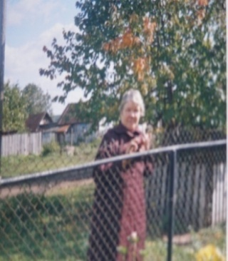

**Андреева Зинаида Максимовна** родилась в Малой Тавре 12 сентября 1945 году. В 1961 году поступила в педагогическое училище вг.Красноуфимске, после окончания приехала в Большую Тавру, начала работать учителем начальных классов, заочно училась в институте на учителя русского языка и литературы.У Зинаиды Максимовны семья - педагогическая династия. Отец – Байрамалов Максим Максимович работал учителем, мама – Гуля Саитовна проработала в Больше-Тавринской школе 40 лет, у Зинаиды Максимовны педстаж -35 лет, старшая дочь –Эльвира –учитель истории, дочь- Лариса работала заведующей кафедрой психологии в МарГУ, сын- Павел работает преподавателем физкультуры в МарГУ.

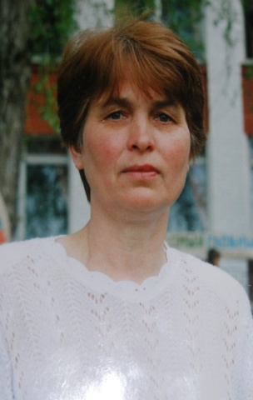**Бабина Валентина Дмитриевна р**одилась 23 февраля1950 года в с.Земплягаш Куединского района Пермской области.С 1965по 1969 годы обучалась в Красноуфимском

начальных классов». В 1969 году была направлена на работу в Русско- Тавринскую школу в качестве учителя русского языка и литературы. В 1978 году поступила в Нижне –Тагильский педагогический институт на исторический факультет. С 1988 по 2008 годы проработала учителем истории. Среди коллег, учеников и родителей она пользуется уважением, бывшие ученики отзываются о ней: «самая любимая учительница». По ее стопам пошли многие выпускники, которые выбрали профессию учителя.

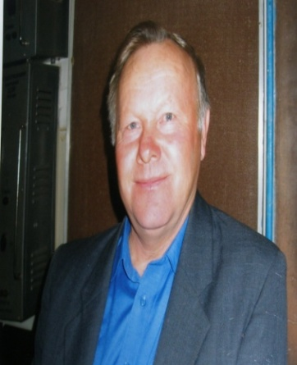

**Бабин Михаил Иванович.** Родился 20 апреля 1947 года в д.Русская Тавра.В 1961 году после окончания школы поступил в Красноуфимское педагогическое училище. В 1965 году приехал работать учителем физики в Русско-Тавринскую школу. Педагогический стаж у Михаила Ивановича - 47 лет! Сколько выпускников вспоминают с благодарностью Михаила Ивановича. О нем говорят: «Учитель учителей». Это высшая оценка педагогу. Он удостоен звания « Отличник народного просвещения».

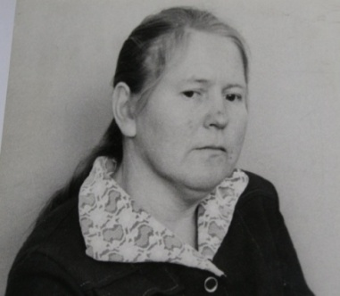**Блинова Валентина Акимовна.** Родилась 13 апреля 1940 года. После окончания школы поступила в Белорецкое педагогическое училище. Прошли студенческие годы, Валентину Акимовну по распределению направили учителем математики в Анастасьинкую школу. Проработав год, вышла замуж за Блинова Петра Григорьевича. С 1979 года проработала учителем начальных классов, а затем завучем в начальных классах. С благодарностью и добрым словом вспоминают коллеги и выпускники Тавринской школы. Педагогический стаж у Валентины Акимовны 43 года, награждена десятками грамот и благодарностей, имеет медаль «Почетный работник образования Российской Федерации».

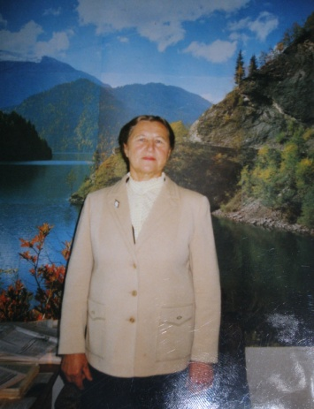

**Петрова Вера Сергеевна.** Родилась 19 мая 1936 года в г.Свердловске. В 1950 году поступила в Красноуфимское педагогическое училище. В 1954 году приехала работать в с.Русская Тавра. Всего было 5 выпусков, педстаж- 40 лет. Вера Сергеевна работу учителя совмещала с общественной работой, даже на заслуженном отдыхе возглавляла несколько лет совет ветеранов. За добросовестный труд награждена многочисленными грамотами, медалями «За доблестный труд», «Ветеран труда», присвоено звание «Старший учитель».

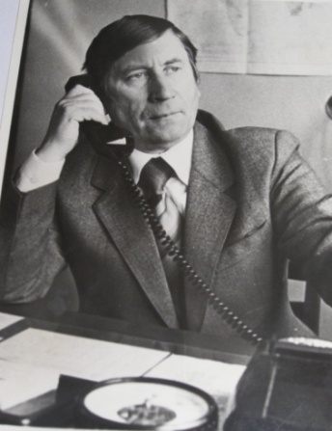

**Блинов Петр Григорьевич.** Родился 12 июля 1930 года. С 1948 года работал учителем начальных классов. Работал директором Афанасьевской семилетней школы, затем директором Новобурминской школы БАССР. В октябре 1972 ему присвоено звание «Почетный учитель Башкирии». С 1979 года проработал директором Тавринской школы. Стаж работы Петра Григорьевича -47 лет!

**Брехова Лилия Федоровна.**Родилась 30 апреля 1940 года. Закончила Красноуфимское педагогическое училище в 1960 году. Сколько сил вложила она, чтобы ее выпускники стали хорошими людьми. Ее классы были самые веселые, дружные, спортивные, певучие, артистичные. У нее было 12 выпусков, педстаж - 41 год.

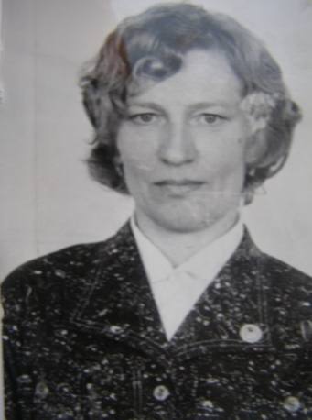**Герасимова Валентина Андреевна.** Родилась в Русской Тавре 26 ноября 1946 года. Трудовая биография Валентины Андреевны началасьв 1965 году. После окончания Красноуфимского педучилища вернулась в Тавру. Закончила ВУЗ., в 1971 году она перешла работать в среднюю школу, в которой проработала 35 лет. В 1989 году Валентине Андреевне присвоено звание «Отличник просвещения».

**Заключение**

Подводя итоги своей работы, необходимо отметить следующее:

1. Больше-Тавринская школа была открыта в 1873 году стараниями Перьмской епархии, с целью приобщения марийцев-язычников к православной религии.

2. Большую роль в формировании педагогических кадров довоенного периода сыграл Урало-Марийский педтехникум, который закончили большинство педагогов Больше-Тавринской школы: Валитпаев К.В., Паймурзин В.М., Мишин Е.М., Александров А., Байметов А., Камисов А.П., Тюпаев К.И., Иванова А.С., Митькин М.Д., Тузова А.В., Лапухин Н.П., Танылбаевы, Иванов С.Н.

3. Учителя, как образованнейшие люди своего времени, носители патриотических идей, считали долгом внести свой личный вклад в борьбе за освобождение Родины: ушли на фронт педагоги Иванов С.Н., Камисов А.П., Лапухин Н.П., Митькин М.Д., Мишин Е.М, Мишин П.М., Тузова А.В., Тюпаев К.И.

4. Навсегда останутся в памяти односельчан учителя, посвятившие свою жизнь делу воспитания и образования детей в послевоенной школе: Иванов С.А., Мишин Е.М., Мишин П.М., Яковлев В.Я., Яковлева Л.Н., Попов П.И., Рафиков К.К., Сапины А.И. и А.Т., Тузова А.В., Александров Б.А., Алексеев Б.А., Алексеева А.Н.

5. Большой вклад в Тавринскую школу внесли ветераны педагогического труда Петрова В.С, Андреева З.М., Брехова Л.Ф., Тузова А.В., Кузнецова Т.А., Блинов П.Г., Блинова В.А., Янаева Г.М., Сапин А.И., Токташева А.Т., Бабина В.Д., Бабин М.И., Герасимова В.А.

6. В ходе создания проекта ответила на поставленные вопросы, узнала историю Больше-Тавринской школы и ее учителях.

7. Созданную презентацию можно использовать на классных часах краеведческой тематики.

**Источники**

1. Архив МАОУ «Тавринская СОШ».

2.Устав МАОУ «Тавринская СОШ».

3. Самообследование МАОУ «Тавринская СОШ» за 2018 год.

**Список литературы**

1. Тавра и ее люди.Историко-краеведческий очерк.Сост.А.И.Сапин, Красноуфимск,2004 г.

2. На земле Тавринской.Альманах. Сост.Л.Я.Урванцев. Красноуфимск, 2012 г.

3. История народного образования в селе Тавра. Исследовательский проект Кузьминой А.С., Руководитель Васюкова Г.Т., Русская Тавра,2011г